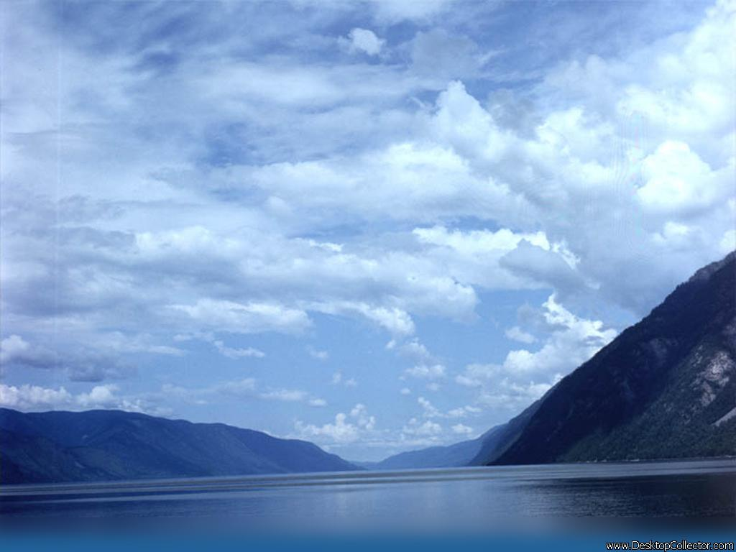

Am vazut defileul Dunarii-cunoscut sub atat de multe nume -atat inainte cat si dupa realizarea Sistemului hidroenergetic si de navigatie de la Portile de Fier. Marele lac care s-a format in spatele barajului a mai atenuat din salbaticia de altadata, dar defileul este in continuare spectaculos.
I s-au inchinat multe pagini acestui sector al batranului Danubiu si, mai ales, Portilor de Fier, despre care asa cum remarca George Vaslan, orice scriitor care se respecta iti va vorbi de , ‘‘ciocniri de titan’’, ‘‘naprasnica lupta dintre cei doi uriasi’’, de urletele de manie, de valuri furioase etc., etc. Personal am vazut defileul Dunarii mai apropiat de simtirea si gandurile lui George Valsan decat de acelea ale lui Alexandru Vlahuta.

Ultimul consemna in Romania Pitoreasca urmatoarele : ‘‘Dunarea incepe sa vajaie manioasa – e un zbucium s-un clocot de valuri dintr-un mal in altul. Peste adancimi se fac ochiuri mari, cari rotesc in loc. Ici apa se scufunda, bolborosind, ca supta de gura unei valtor, colo se umfla, se burduseste si urla facand clabuci, batandu-se de stanci care nu se vad (...) ; trecem printre gherdapuri. Dunarea mugeste mai tare. Cu ochii inchisi te-ai crede intr-un codru pe-o vijelie cumplita’’.
Acest defileu este considerat a fi, cu cei 130-140 km ai sai (in unele surse 134, in altele 145), cel mai mare din Europa. De fapt are caracteristici cu adevarat de defileu intre Ostrovul Moldova Veche, mai exact din dreptul satului Pescari, si Ostrovul Simian, in aval de Drobeta-Turnu Severin. Pe vremuri cine stapanea cele doua intrari in defileu stapanea intreaga zona delimitata de acesta. Astazi cine ‘’stapaneste’’ defileul are la dispozitie cea mai concentrata sursa hiroenergetica de pe continentul european, energie evaluata la circa 10 miliarde KWh anual care si este, de fapt, in buna masura valorificata in cadrul celor doua sisteme hidroenergetice si de navigatie de la Portile de Fier I si II. In amonte de Moldova Veche, asadar pana la Bazias, practic valea fluviului nu are caracteristici de defileu.
Intresant de subliniat este si faptul ca Dunarea invinge prin acest defileu, zidul muntos al Carpatilor, trecand dintr-o regiune de campie intr-o alta regiune de campie, caz unic, de altfel, pe suprafata pamantului.
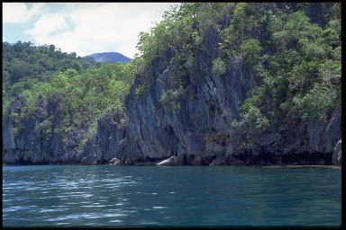
Defileul consta dintr-o alternanta de largiri si ingustari ale vai fluviului, accentuate si mai mult,largirile, in urma lacurilor de acumulare din spatele barajului de la Portile de Fier 1. atinge de pilda, in jur de 5 km in dreapta Depresiunii Moldova Veche si numai 180-250 m in zona cea mai spectaculoasa a defileului, cea a Cazanelor Mari si Mici, unde si peretii stancosi care domina luciul apei sunt impresionatnti. Inainte de realizarea lacului de acumulare, defileul era chiar si mai ingust aici, in jur de 150 m in zona dominata de culmile Ciacar si Strebet (Stribac).

In afara de bazinetul Moldova Veche, alte largiri mai importante sunt in Sichevita, Svinita, Dubova si Orsova. Mai ales la Orsova, unde apele Dunarii au patruns pe valea Cernei, formand o mica mare interioara pe al carei tarm nordic s-a reconstituit un oras frumos, cu personalitate. Privind-ul de sus, de pe dealul pe care se afla statiunea de Cerceteari Geografice, ramai placut surprins de privelistea pe care ti-o ofera.
Cele mai spectaculoase sectoare raman insa, in continuare, cele de la Cazane si Portile de Fier. Mai ales la Cazane, unde, in ciuda inaltarii spectaculoase a nivelului apelor Dunarii, peretii, aproape verticali, sunt foarte apropiati unul de celalalt, la numai 180-250 m, obligand marele fluviu sa se strecoare, linistit dar mult mai grabit decat inainte. Atat inainte de constituirea lacului de acumulare, cat si astazi, apele Dunarii sunt, in ceea ce s-a incetatenit de catre o literatura, destul de liniste si fara involburarile caracteristice, odinioara, Portilor de Fier. acolo pe o distanta de circa 3 km, pragul de stanci facea ca valurile sa clocoteasca intr-adevar navalnic, invalmasindu-se inspumate peste coltii ascutiti ai pragurilor gherdapurile. Astazi, prin inaltarea nivelului apelor Dunarii, nici aici nu mai intalnim salbaticia de altadata.
Ajunsi acolo, in impresionantul defileu, ne putem intreba cum a putut Dunarea sapa un atat de mare defileu. Desigur, nu este primul de pe lungul sau parcurs, mai fiind inca vreo patru in amonte dar este cel mai mare si spectaculos. Dupa cum se stie, au fost emise mai multe ipoteze, vehiculate fiind cele propuse in primii ani ai secolului nostru de catre francezul Emmanuel de Martonne si iugoslavul Jovan Cvijic. De Martonne un asiduu cercetator si un foarte bun cunoscator al pamantului romanesc, sustine ferestruirea transversala a Carpatilor prin eroziune regresiva de catre raul ce curgea spre Campia Romana si deturnarea unor cursuri de apa de pe varsantul opus prin captari. Acest proces ar fi avut loc in conditiile coborarii Campiei Romane si, concomitent, ale inaltarii muntilor la sfarsitul pliocenului si inceputul cuaternarului, ceea ce ar fi intensificat eroziunea spre izvoare. La aceasta parere s-a asociat, printre altii si geograful George Valsan. Cealalta ipoteza privind formarea marelui defileu, avansata de catre geograful iogoslav Jovan Cvijic, este cea a antecedentei, respectiv preluarea unei stramtori marine anterioare, in care vaile s-au adancit pe masura inaltarii muntilor.

Dar cel care strabate defileul nu vrea neaparat un raspuns categoric. Isi pune mai mult o intrebare retorica. Peisajul este mult prea impresionant spre a-ti putea da ragazul sa navighezi prin lumea ipotezelor. O cu autoturismul pe malul stang, romanesc, al Dunarii, de la Drobeta-Turnu Severin pana la Bazias sau cu trenul, dar numai pana la Orsova, acolo calea ferata orientandu-se prin Culoarul Timis-Cerna, iti ofera din plin spectacolul maretiei naturii. Noua sosea ce urmeaza cutele lacului de acumulare este cu adevarat frumoasa, modelandu-se dupa malurile uneori foarte drepte, alteori sinuase, ale marii interioare. Intervin si serpentine dar mai ales poduri, podete, viaducte si tunele care nu fac decat sa sporeasca farmecul zonei si, implicit al calatoriei. Zidul stancos al peretilor fluviului este intrerupt doar de mici vai ce se deschid din loc in loc pentru a lasa sa-si poarte apele in batranul dar mereul tanarul Danubiu, o serie de paraie din Muntii Cernei si, mai ales din cei ai Almajului. Cea mai mare fereastra este cea de la Orsova, unde nu un parau, ci un cunoscut rau, Cerna, isi ofera apele marelui fluviu.
Inca si mai frumoasa si mai placuta este o plimbare cu vaporul, pentru ca in acest caz ai posibilitatea de a cuprinde intreaga a privelistii care, nu de putine ori, te copleseste...
Dar sa nu uitam, Portile de Fier reprezinta doar ultima poarta deschisa de batranul Danubiu, alte cinci mai importante aflandu-se in amonte. Pentru ca de la izvoare chiar, ocolind parca drumul mai scurt si mai usor catre intinderile marine – mult mai apropiate – din vestul ori sudul continentului nosru, Dunarea a cautat calea cea mai anevoioasa, aceea catre estul intinderii continentale, infruntand mai multe obstacole ce pareau de neintecut si ferestruind chei si defilee. In acest fel, ea a reusit sa devina cel mai important curs de apa al continentului nostru, chiar daca din punct de vedere al lungimii, este depasita de un altul.

Prima poarta, un defileu ce consta dintr-o insiruire de chei, o taie Dunarea doar putin in aval de Donaueschingen. Apoi portile Passau in aval de orasul german omonim. Dupa bazinul Vienei urmeaza cea de-a patra poarta, a Bratislavei, taiata intre Carpatii Mici si Muntii Leitha. Urmatoarea, mai spectculoasa, este colo unde marele fluviu, dupa un parcurs vest-est, isi schimba brusc directia spre sud. Este defileul de la Visegrad, intre Muntii Vertes si Cerecse si respectiv Muntii Cserha si Borzony.
Ultimul si totodata, cel mai mare si spectaculos defileu este cel de la Portile de Fier, la care ne-am referit mai pe larg.

